Objedinjena naplata
Objedinjena naplata je sistem koji omogućava da se za sve isplate zarada i naknada zarada podnosi samo jedna poreska elektronska prijava PPP-PD. Za korišćenje sistema objedinjene naplate potrebno je da ovlašćeno lice ima digitalni sertifikat. Ovlašćeno lice može ovlastiti neko drugo lice za predavanje poreskih prijava. To drugo lice takođe koristi digitalni sertifikat za predaju poreskih prijava. Kako se koristi portal PU za predaju prijave i pravilnik o prijavi PPP-PD možete naći na sajtu Poreske uprave www.poreskauprava.gov.rs. Na linku “Objedinjena naplata poreza i doprinosa” imate detaljnu dokumentaciju o PPP-PD obrascu i načInu njegove predaje. Posebno obratite pažnju na sledeća dokumenta:
- Pravilnik o poreskoj prijavi za porez po odbitku
- Korisničko uputstvo za primenu Pravilnika o poreskoj prijavi
Za predaju prijave iz App-a prvo treba uraditi obračun kao i do sada. Obavezno koristite sistemski model obračuna, nemojte koristiti izmenjene modele! Zatim se na tom obračunu aktivira komanda Ctrl-F9 koja automatski formira poresku prijavu PPP-PD i prikazuje je tabelarno:
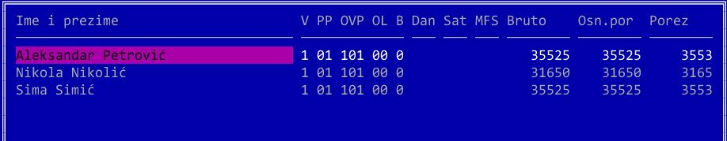{{:3_wings_i_koriscenje_appa:98_plate:obj1.jpg|
Ova tabela prikazuje osnovne elemente prijave PPP-PD koju možete odštampati komandom F5:
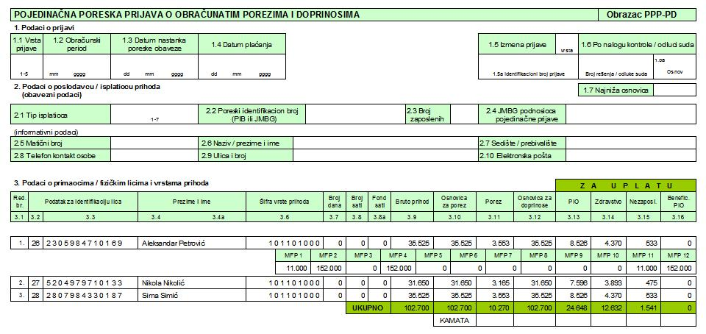
PPP-PD sadrži podatke o obračunu po svakom radniku, po svakom elementu tog obračuna. Za svakog radnika su navedeni ime i prezime, JMBG, mesto stana, bruto plata, porezi, doprinosi itd. Svi iznosi su dati bez decimala, ali su tako prikazani samo zbog preglednosti, inače se sve vrednosti računaju na dve decimale. Prijave će se primati sa decimalama, a postoji i tolerancija kod kontrole iznosa po svakoj stavci, pa neće biti kao ranije problema sa zaokruživanjem. Sve uplate takođe treba raditi bez zaokruživanja, na dve decimale. Veoma je bitno proveriti lične podatke za svakog radnika, jer se oni šalju u svakoj prijavi. Posebno obratite pažnju na ime i prezime (bitan je redosled), JMBG, opština stana, datum početka i kraja rada, itd. Ukoliko osnovni podaci nisu dobri, program javlja upozorenje prilikom kreiranja PPP-PD. Obratite pažnju da osim JMBG na svakom radniku postoji i polje VRSTA IDENTIFIKACIJE. Tu se bira da li je u pitanju JMBG ili neki drugi dokument (izbeglička legitimacija, pasoš…) što je neophodno u nekim slučajevima. Dešava se da sistem ne prepozna neki JMBG broj. U tom slučaju treba uneti broj pasoša sa odgovarajućom oznakom.
Svaki element obračuna se automatski generiše, ali omogućeno je da se oni mogu izmeniti u nekim specifičnim situacijama koje nisu predviđene. Za izmenu je dovoljno aktivirati komandu Enter i uneti željenu vrednost. Veoma bitan detalj je šifra vrste prihoda. Ona se sastoji od nekoliko podataka:
V | Verzija, za sada je uvek 1
PP | Primalac prihoda. Na primer, 01 je zaposleni, 02 osnivač itd.
OVP | Oznaka vrste prihoda. Na primer, 101 označava zaradu.
OL | Olakšice. Na primer, 01 označava pripravnike mlađe od 30 godina.
B | Beneficiran staž. 0 označava zaradu bez beneficiranog staža.
Na primer, šifra 1 01 101 00 0 označava osnovnu zaradu bez olakšica i beneficija. Ako na ovom polju pritisnete Enter, dobićete prozor u kome se može videti i eventualno korigovati detaljan opis unetih šifara:
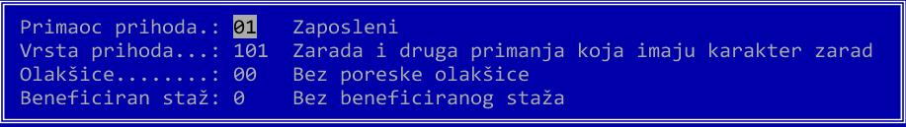{{:3_wings_i_koriscenje_appa:98_plate:obj3.jpg|
U ovoj tabeli se mogu dodavati novi podaci komandom F2, a postojeći se mogu brisati komandom F3. Kolone dani, sati i fond sati se mogu brisati komandom Ctrl-F3.
NAPOMENA: ova tabela je privremena i generiše se na osnovu obračuna, pa će sve unete izmene biti poništene prilikom izlaska. Ako neki parametar nije dobar, bolje je da ga izmenite na samom obračunu.
Kada se provere svi podaci, kreira se PPP-PD u XML formatu komandom F9. Prvo treba proveriti sve parametre koje program generiše na osnovu obračuna i opštih podataka za firmu:
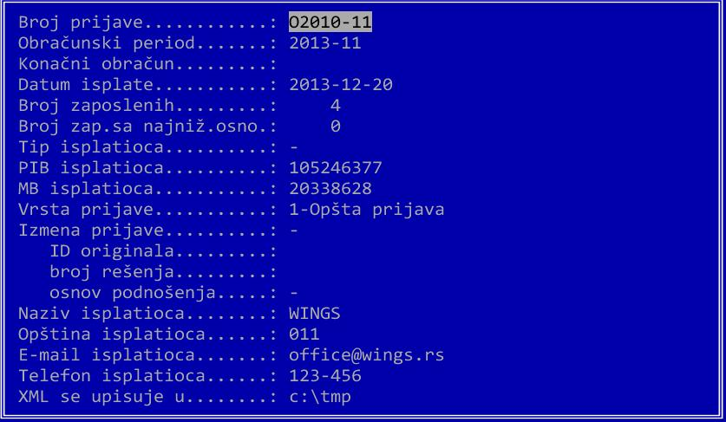{{:3_wings_i_koriscenje_appa:98_plate:obj4.jpg|
Ovde je većina podataka automatski popunjena na osnovu podataka sa obračuna (broj, obračunski period, datum isplate…). Opšti podaci o isplatiocu se uzimaju iz podataka programa (PIB, MB, naziv isplatioca, opština…). Vrsta prijave određuje da li je u pitanju predaja prijave ili izmena po nekom osnovu. Tada se popunjavaju i dodatni podaci - detalje imate u uputstvu PU. Svi uneti podaci se memorišu i biće automatski ponuđeni kod sledeće prijave. Ukoliko postoje neki problemi, program će ispisati listu problema (na primer, nije dozvoljena šifra isplatioca za tu šifru prihoda).
Korisnik zatim dobija pregled generisanog XML fajla, a u zadatom diru se generiše PPP-PD.XML koji se šalje Poreskoj upravi. Na osnovu ovih podataka server PU kontroliše obračun prilikom prijema. Ukoliko obračun ima nepravilnosti, server PU odbija obračun i on se mora ispraviti pre novog slanja. Tada pažljivo pogledajte spisak grešaka koje vam server javi i na osnovu toga ispravite obračun.
Komandom F8 možete pregledati detaljni šifarnik vrsta prihoda i po potrebi komandom F9 dobiti ceo tekst opisa:
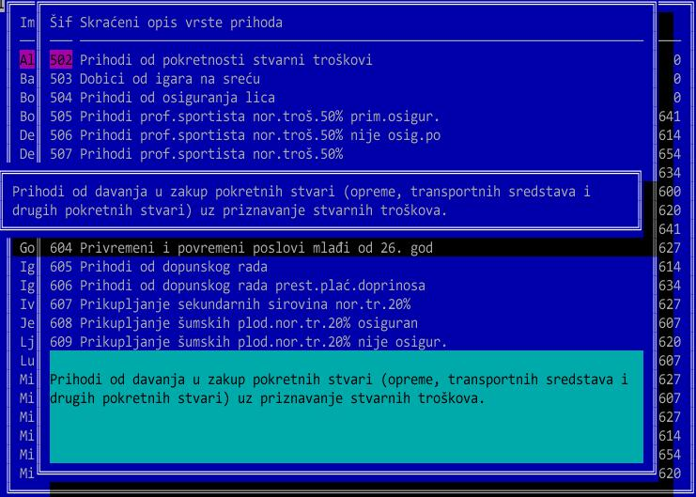
Komandom Enter možete dobiti više detalja za izabranu šifru prihoda: dozvoljene šifre primaoca i isplatioca, kao i primer jednog obračuna. Ove podatke za sve šifre prihoda možete dobiti komandom F10.
Mada je obračun zarada ostao neizmenjen, objedinjena naplata nameće nešto strožija pravila za formiranje obračuna koja se moraju poštovati. U suprotnom server PU odbija prijavu i zarada se ne može isplatiti. Evo nekih karakterističnih primera i načina na koji se oni evidentiraju.

Klasičan obračun zarade iz jednog dela
Radniku se isplaćuje 50.000 din bruto. Nema poreskih olakšica, beneficiranog staža i radnik je radio ceo mesec. Prvo treba uneti klasičan obračun sa svim neophodnim elementima (minuli rad, topli obrok…). Obračun obavezno treba označiti kao završni. Zatim se aktivira Ctrl-F9 i dobija se sledeća tabela:
Ime i prezime | Vrsta prihoda | Dani | Sati | Fond | Bruto | Osn.por | Porez | Osn.dop | PIO | Zdravs. | Zapošlj. | Ben.PIO
Aleksandar Petrović | 1 01 101 00 0 | 31 | 176 | 176 | 50000 | 39000 | 3900 | 50000 | 12000 | 6150 | 750

Bolovanje preko 30 dana
Ime i prezime | Vrsta prihoda | Dani | Sati | Fond | Bruto | Osn.por | Porez | Osn.dop | PIO | Zdravs. | Zapošlj. | Ben.PIO
Aleksandar Petrović | 1 01 204 00 0 | 31 | 176 | 176 | 20000 | 9000 | 900 | 20000 | 4800 | 2460 | 300
Primetite da se ne primenjuje najniža osnovica za doprinose, pošto je u pitanju bolovanje preko 30 dana.

Isplata zarade u dva dela
Prvo se isplaćuje akontacija od 30000 din.
Ime i prezime | Vrsta prihoda | Dani | Sati | Fond | Bruto | Osn.por | Porez | Osn.dop | PIO | Zdravs. | Zapošlj. | Ben.PIO
Aleksandar Petrović | 1 01 101 00 0 | 31 | 184 | 184 | 30000 | 30000 | 3000 | 30000 | 7200 | 3690 | 450
Preporučujemo da na akontaciji ne koristite neoporezivi iznos (unesite 0 u polje za NEOPOREZIVI IZNOS), pa je osnovica za porez cela bruto zarada. Primetite da nisu iskazani dani i sati, jer nije u pitanju konačni obračun. Doprinosi se računaju na minimalnu osnovicu za doprinose, jer je veća od isplaćene zarade.
Zatim se isplaćuje drugi (konačni) deo u iznosu od 22.000:
Ime i prezime | Vrsta prihoda | Dani | Sati | Fond | Bruto | Osn.por | Porez | Osn.dop | PIO | Zdravs. | Zapošlj. | Ben.PIO | MFP.2 | MFP.4 | MFP.12
Aleksandar Petrović | 1 01 101 00 0 | 31 | 184 | 184 | 22000 | 11000 | 1100 | 22000 | 5280 | 2706 | 330 |  | 30000 | 30000 | 30000
Ovaj obračun se označava kao završni, pa je iskazana puna satnica. Uneto je poresko oslobođenje od 11.000, pa se osnovica za porez smanjuje za taj iznos. Takođe su dodata multi-funkcionalna polja koja nose podatke o prethodnim isplatama: ukupna osnovica na koju su obračunati doprinosi u prethodnim isplatama (MFP.2 i MFP.12), ukupna prethodna zarada (MFP.4). Za svaki mesec morate imati bar jedan obračun koji je označen kao završni! Na tom obračunu se iskazuju sati i dani. Sati i dani se mogu iskazati i u akontacijama, i tada se koriste za određivanje srazmerne osnovice za obračun poreza i dosprinosa. Zato je u akontacijama najbolje iskazivati pun fond sati.

Isplata posle konačne isplate
Novina koja se uvodi sistemom objedinjene naplate je isplata posle konačne - sami nazivi “akontacija” i “konačna isplata” su trenutno neodgovarajući i verovatno će se menjati. Na primer, posle prethodno opisane konačne isplate možete isplatiti još jednu isplatu u tom mesecu (na primer, neki bonus ili regres). Ova isplata se NE označava kao završna i ne unosi se poresko oslobođenje, jer je već iskorišćeno u prethodnom obračunu. Neophodno je da se obračun unosi pod istim brojem kao prethodne isplate. Na primer, ako su prethodne isplate bile 12/1 i 12/2, ova isplata mora biti 12/3. Recimo da se isplaćuje 100.000 din.
Ime i prezime | Vrsta prihoda | Dani | Sati | Fond | Bruto | Osn.por | Porez | Osn.dop | PIO | Zdravs. | Zapošlj. | MFP.1 | MFP.2 | MFP.4 | MFP.11 | MFP.12
Aleksandar Petrović | 1 01 101 00 0 |  |  |  | 100000 | 100000 | 10000 | 100000 | 24000 | 12300 | 1500 | 11000 | 52000 | 52000 | 11000 | 52000

Obračun zarade bez isplate
U prvom delu se isplacuju samo doprinosi na minimalnu osnovicu:
Ime i prezime | Vrsta prihoda | Dani | Sati | Fond | Bruto | Osn.por | Porez | Osn.dop | PIO | Zdravs. | Zapošlj.
Aleksandar Petrović | 1 01 109 00 0 |  |  |  | 0 | 0 | 0 | 21210 | 5090 | 2609 | 318
Primetite da se koristi posebna šifra 109 za isplatu doprinosa bez zarade. Pošto nema isplate zarade, osnovica za porez i porez su nula. Zatim se isplaćuje drugi deo u iznosu od 30.000:
Ime i prezime | Vrsta prihoda | Dani | Sati | Fond | Bruto | Osn.por | Porez | Osn.dop | PIO | Zdravs. | Zapošlj. | MFP.2 | MFP.11
Aleksandar Petrović | 1 01 101 00 0 | 31 | 184 | 184 | 30000 | 19000 | 1900 | 8790 | 2110 | 1081 | 132 | 21210 | 21210
Ovaj obračun se označava kao završni, pa je iskazana puna satnica. Uneto je poresko oslobođenje od 11.000, pa se osnovica za porez smanjuje za taj iznos. Pošto su u prvom delu isplaćeni doprinosi na 21.210, sada se oni isplaćuju samo na razliku od 8.790, a u MFP2 i MFP12 je označeno da je u prvom delu već isplaćeno 21.210.

Isplata zarade i naknade (bolovanje do 30 dana) u istom periodu
Ukoliko je radnik u istom mesecu radio i bio na bolovanju do 30 dana, postoji nekoliko načina da se isplati naknada i zarada. Najjednostavnije je da se bolovanje kao i zarada iskaže preko šifre 101. Na primer, ako je radnik radio 160 sati i 16 sati bilo na bolovanju, to će u prijavi izgledati ovako:
Ime i prezime | Vrsta prihoda | Dani | Sati | Fond | Bruto | Osn.por | Porez | Osn.dop | PIO | Zdravs. | Zapošlj.
Aleksandar Petrović | 1 01 101 00 0 | 31 | 176 | 176 | 50000 | 39000 | 3900 | 50000 | 12000 | 6150 | 750
Kao što vidite, bolovanje i rad se isto tretiraju. Evo izvoda iz Korisničkog uputstva PU:
Ako se u istom obračunskom periodu istom primaocu prihoda isplaćuje i zarada i naknada zarade, isplatilac prihoda može: - prihode obuhvaćene OVP 201 i 202 iskazati u zbiru sa prihodima obuhvaćenim OVP 101, 103, 106 i 107, ako primalac prihoda nije raspoređen na radno mesto na kome se staž osiguranja računa sa uvećanim trajanjem; - prihode obuhvaćene OVP 203 iskazati u zbiru sa prihodima obuhvaćenim OVP 101, 103, 106 i 107 ako isplatilac prihoda za tog primaoca prihoda ne ostvaruje pravo na poresku olakšicu za zapošljavanje po Zakonu, Zakonu o doprinosima i Uredbi i ako primalac prihoda nije raspoređen na radno mesto na kome se staž osiguranja računa sa uvećanim trajanjem. Ako se isplatilac prihoda opredeli da zbirno iskaže navedene prihode, dužan je da ih tako iskazuje kod svih isplata za primaoce prihoda u obračunskom periodu.
Ukoliko radnik ima beneficirani staž ili iz nekog drugog razloga želite da razdvajate rad i bolovanje, treba u sistemskim opcijama uključiti opciju Ostalo / Sistemske opcije / Podešavanje programa / Radnici i plate / Razdvajanje bolov.do 30 dana u PPP-PD. Posle toga će prethodni primer izgledati ovako:
Ime i prezime | Vrsta prihoda | Dani | Sati | Fond | Bruto | Osn.por | Porez | Osn.dop | PIO | Zdravs. | Zapošlj. | MFP.10 | MFP.12
Aleksandar Petrović | 1 01 101 00 0 | 28 | 160 | 176 | 45500 | 35500 | 3550 | 45500 | 10920 | 5597 | 683 | 1
Aleksandar Petrović | 1 01 202 00 0 | 3 | 16 | 176 | 4500 | 3500 | 350 | 4500 | 1080 | 554 | 68 | 1 | 45500
Polje MFP.10 označava da se u istom obračunu nalaze zarada i naknada zarade. MFP.12 označava da je u istom periodu obračunato doprinosa na 45500.

Isplata zarade i naknade (bolovanje preko 30 dana) u istom periodu
Kada se isplaćuje zarada i naknada zarade u istom periodu, dosadašnji obračun se mora dopuniti nekim informacijama. Na primer, ako je radnik u nekom mesecu koji ima 176 sati bio na bolovanju 160 sati i radio 16 sati, to se normalno evidentira preko dva različita obračuna. Na primer, obračun bolovanja može da izgleda ovako:
Ime i prezime | Vrsta prihoda | Dani | Sati | Fond | Bruto | Osn.por | Porez | Osn.dop | PIO | Zdravs. | Zapošlj. | MFP.10
Aleksandar Petrović | 1 01 204 00 0 | 28 | 160 | 176 | 18000 | 80000 | 800 | 18000 | 4320 | 2214 | 270 | 1
Ovo je klasičan obračun bolovanja preko 30 dana. Važno je da se navede da je bolovanje iznosilo 160 sati od mogućih 176, jer se sada poresko oslobođenje uzima procentualno (10.000 umesto 11.000). Važna razlika je posebna oznaka da u istom poreskom periodu postoji još jedan obračun sa porezima i dprinosima - taj podatak se unosi kroz novo polje u obračunu “Postoji dodatna isplata” gde treba staviti “1”. Zatim se kreira standardni obračun za 16 sati koliko je radnik radio:
Ime i prezime | Vrsta prihoda | Dani | Sati | Fond | Bruto | Osn.por | Porez | Osn.dop | PIO | Zdravs. | Zapošlj. | MFP.10
Aleksandar Petrović | 1 01 101 00 0 | 3 | 16 | 176 | 2000 | 1000 | 100 | 2000 | 480 | 246 | 30 | 1
Kod obračuna se navodi da je radnik radio samo 16 sati i zato program uzima samo deo neoporezivog iznosa. Takođe se mora na ovom obračunu uključiti opcija “Postoji dodatna isplata”, što je iskazano u MFO.10. Program broj kalendarskih dana u prijavi računa procentualno u odnosu na sate, ali ponekad je neophodno ovo ručno korigovati, jer je bitan period u kome su sati ostvareni. Na primer, ako je radnik bio na bolovanju 01.03.2014-27.03.2014. on će imati 27 dana i 152 radna sata, a ako je 28-31.03. bio na bolovanju to će biti 16 sati i 4 kalendarska dana. Program će ovde izračunati 28 dana, što nije ispravno i mora se korigovati na samoj prijavi.

Bolovanje do 30 dana ispod minimalne osnovice
Ukoliko se isplaćuje bruto zarada ispod minimalne propisane osnovice za doprinose, doprinosi se računaju na minimalnu osnovicu, a ne na isplaćenu zaradu. App proverava ukupan zbir zarade i naknada u obračunu i primenjuje odgovarajuću osnovicu. Međutim, ukoliko na prijavi razdvajate zaradu od naknade za bolovanje (na primer, u pitanju je radnik sa beneficiranim stažom), objedinjena naplata proverava svaku stavku posebno. Na primer, radnik je bio 8 sati na bolovanju do 30 dana i prima zaradu od 47727 i naknadu od 885 din:
Ime i prezime | Vrsta prihoda | Dani | Sati | Fond | Bruto | Osn.por | Porez | Osn.dop | PIO | Zdravs. | Zapošlj. | MFP.10
Aleksandar Petrović | 1 01 101 00 0 | 30 | 168 | 176 | 47727 | 37727 | 3723 | 47727 | 11455 | 5870 | 716 | 1
Aleksandar Petrović | 1 01 202 00 0 | 1 | 8 | 176 | 885 | 385 | 39 | 885 | 212 | 109 | 13 | 1
U ovom primeru je ukupna zarada radnika (47.727+885) daleko iznad minimalne osnovice za doprinose (20.198), ali ako se gleda pojedinačno, naknada za bolovanje je manja od minimalne: 20.198 / 176 x 8 = 918. To znači da bi za naknadu doprinose trebalo računati na 918 din, a ne na 885. Zato ovakva prijava neće biti ispravna, a App će prilikom generisanja XML prijave ispisati grešku da je neispravna osnovica za doprinose. U ovakvim slučajevima preporučujemo ručno korigovanje prosečne satnice za prethodna tri meseca.

Promena min i max osnovice u okviru istog obračuna
Ponekad se desi da se između dve isplate promeni minimalna ili maksimalna osnovica za obračun doprinosa. Na primer, za jun je maksimalna osnovica bila 315.835, a u julu je smanjena na 304.830. Ako je prvi deo plate u iznosu od 350.000 isplaćen u junu, plaćeni su doprinosi na 315.835. Bez obzira na iznos druge isplate, korisnik je platio više doprinosa, pa će program izračunati negativnu osnovicu i doprinose:
Ime i prezime | Vrsta prihoda | Dani | Sati | Fond | Bruto | Osn.por | Porez | Osn.dop | PIO | Zdravs. | Zapošlj. | MFP.12
Aleksandar Petrović | 1 01 101 00 0 | 31 | 184 | 184 | 200000 | 200000 | 20000 | -11005 | -2641 | -1354 | -165 | 315835
Takav obračun portal ne prihvata, već se doprinosi moraju prikazati kao nula. Program to radi automatski prilikom generisanja prijave. Korisnik ima pravo da više plaćene doprinose traži od lokalne PU kao povraćaj.

Radnici sa delom radnog vremena
Za radnike koji rade deo radnog vremena mora se popuniti polje u radniku u kome se upisuje procenat radnog vremena. Taj podatak se kasnije prenosi u MFP.3 i minimalna osnovica se računa srazmerno ovom angažovanju. Na primer, ako je minimalna osnovica 20.198, za 30% radnog vremena je 6059.40. Ovde može nastati problem jer se obično efektivni sati zaokružuju. Na primer, radnik je u junu radio 51 sat od ukupno 168 sati. Program tada računa srazmernu minimalnu osnovicu za doprinose kao 51/188 * 20.198, što je 6131.54, pa portal neće prihvatiti ovakav obračun. Zato se u obračunu mora uneti tačno 30% od ukupne satnice: 0.3 * 168 = 50.4 i ponoviti obračun. Sada će PPP-PD imati sledeće podatke (pretpostavimo da je u pitanju obračun doprinosa bez isplate):
Ime i prezime | Vrsta prihoda | Dani | Sati | Fond | Bruto | Osn.por | Porez | Osn.dop | PIO | Zdravs. | Zapošlj. | MFP.3
Aleksandar Petrović | 1 01 109 00 0 | 30 | 50.4 | 168 | 0 | 0 | 0 | 6059.40 | 1454.25 | 745.30 | 90.90 | 30

PREDAJA PRIJAVE NA PORTALU PU
Pošto PU još uvek nije objavila uputstvo za korišćenje svog portala, evo osnovnih stvari. Prvo se u nekom browseru zada adresa http://www.poreskauprava.gov.rs. Na dobijenoj strani se klikne na link E-POREZI. Kada se klikne na ovaj link ispisuje se nova strana na kojoj možete birati predaju prijave ili probnu predaju - svakako pre slanja prijave probajte da predate prijavu na test verziji:
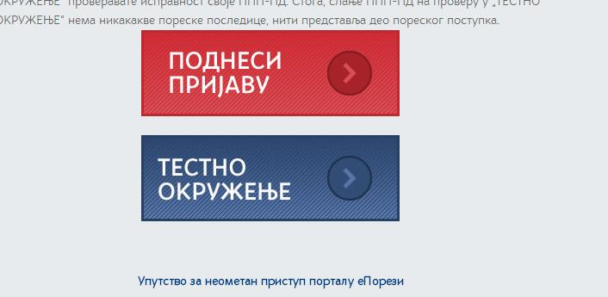
Sledi prijavljivanje na portal sa vašim digitalnim sertifikatom. Proverite da li je kartica u čitaču i na sigurnosno pitanje odgovorite klikom na Continue.
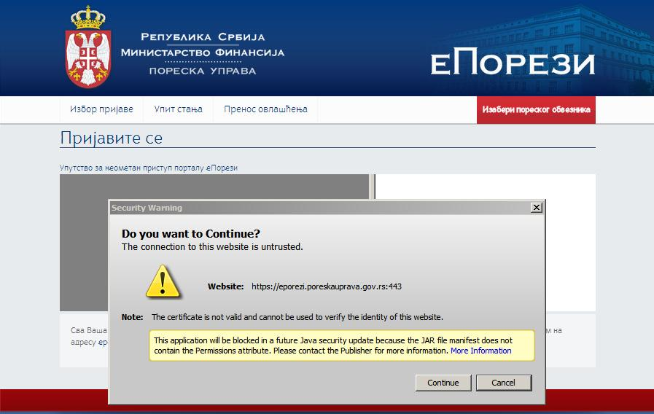
Zatim se unosi PIN kod. To je broj koji ste dobili uz karticu. Treba ga pažljivo uneti, jer ako ga tri puta pogrešno unesete, kartica se blokira i nećete moći da je koristite. Kad unesete PIN, kliknite na Prijavite se i sačekajte (ova operacija može potrajati 25-20 sekundi). Ako ste sve dobro uradili, desno ispod natpisa Identifikacija korisnika pisaće vaše ime. Na taj način ste se prijavili na portal.
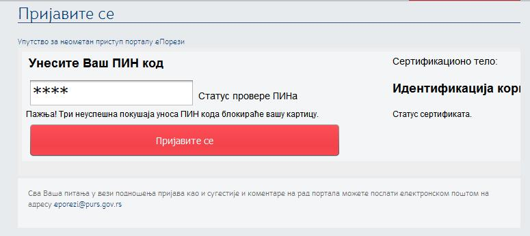
Posle uspešnog prijavljivanja se dobija lista firmi za koje ste ovlašćeni za predaju poreskih prijava. Izaberite odgovarajuću firmu klikom na Izaberi:
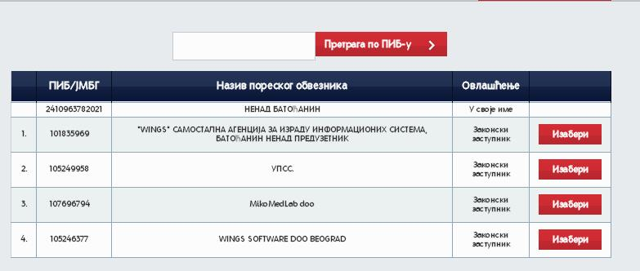
Sada se dobija izbor poreskih prijava. Mogu se predavati PDV prijave, PPP i PPP-PD. Izaberite PPP-PD:
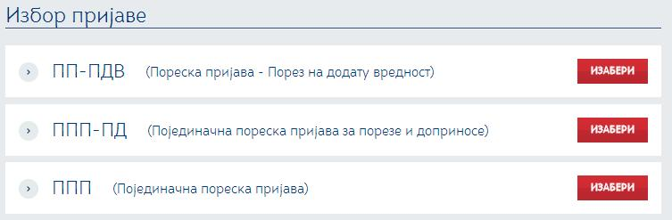
Sada dobijate pregled svih poslatih prijava za izabranu firmu. Novu prijavu šaljete klikom na XML unos dugme gore desno. Posle toga se dobija dijalog za izbor datoteke. Izaberite XML prijavu koju ste prethodno kreirali iz App-a.
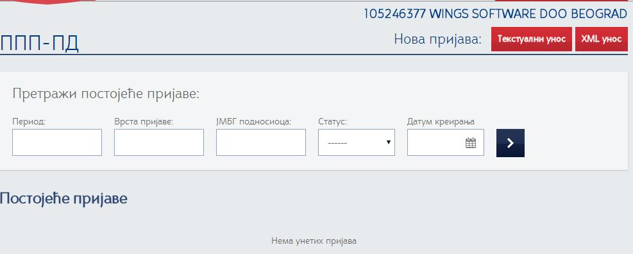
Prijava se odmah učitava i dobija se pregled učitanih podataka:
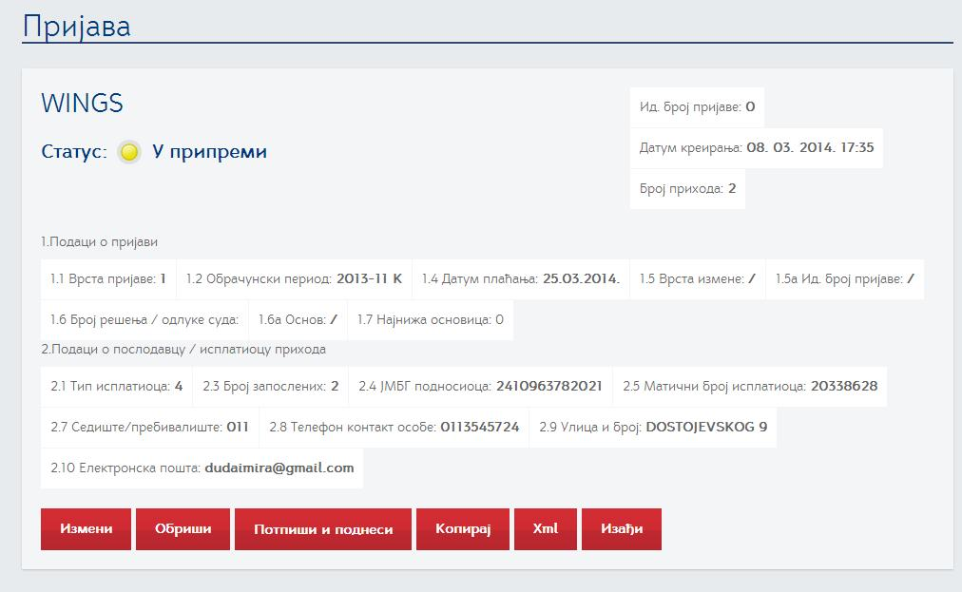
Ovde možete da proverite da li su svi podaci lepo uneti, a klikom na taster Izmeni možete da izmenite poslatu poresku prijavu. Ako je sve u redu, kliknite na Pošalji i podnesi. Sada se prijava upisuje u red za obradu i dobija se ovakav pregled:
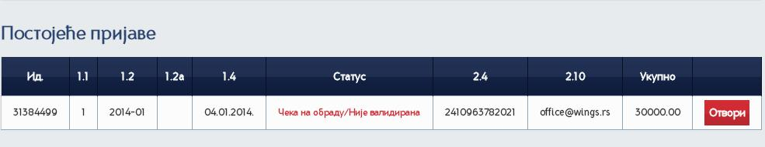
Obratite pažnju na Status: piše “čeka na obradu/nije validirana”. Kada se prijava proveri (vreme zavisi od opterećenosti sistema), prijava dobija status Predata/Bez grešaka. Ako ima grešaka, dobijate ih klikom na Otvori, pa Status/Spisak grešaka.
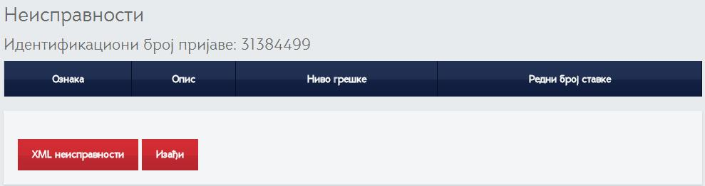
Kada se isprave sve greške, dobija se status Podneta/Ispravna:
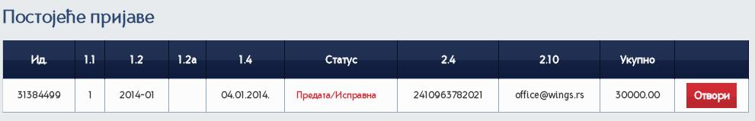
Korisnik tada može odštampati potvrdu o predatoj prijavi (mada taj dokument nema stvarnog značaja) i dobija BOP (Broj odobrenja). To je poziv na broj kojim se dalje uplate vezuju za obračun. Upisivanje ovog broja je obavezno, banka neće prihvatiti isplate bez njega.
Ovaj broj koristite kod generisanja naloga za plaćanje: pritisnete F9 na obračunu i ponovo F9 za generisanje naloga. Tu kao i ranije birate datum, račun sa koga isplaćujete platu, poziv na broj, itd. Nova je opcija “Objedinjena naplata” koju treba uključiti, a zatim uneti BOP prepisivanjem sa portala PU (možete koristiti komande Ctrl-C/Ctrl-V). Posle ovoga se generišu svi nalozi. Svaki od njih možete pogledati ili eventualno korigovati. Zatim se svi nalozi mogu odštampati komandom F5, eksportovati u HSF (F6) ili generisati e-nalog komandom F8. Važno: PU razmenjuje sa bankama spisak važećih BOP svakih pola sata. To znači da BOP koji dobijate od PU ne važi odmah, nego morate sačekati do 30 minuta da se aktivira! Ukoliko BOP nije aktiviran, banka vam neće prihvatiti naloge za isplatu.

PREDAJA IZMENJENE PORESKE PRIJAVE
Ukoliko postoje greške u predatoj prijavi, ona se može izmeniti. Prvo je potrebno ispraviti obračun i u njega uneti željene izmene. Zatim se komandom Alt-I menja datum isplate na novi datum kada je planirano plaćanje razlike u odnosu na originalni obračun. Zatim se startuje objedinjena naplata komandom Ctrl-F9 i generiše XML komandom F9. Unose se normalno svi podaci, a u polju “Izmena prijave” se bira 1-Izmena prijave ili neka druga vrednost. Zatim se u polju “ID originala” unosi ID broj originalne prijave. Ovaj broj dobijate na portalu PU tako što uđete u listu prijava i pročitate broj iz prve kolone (Id.) za odgovarajuću prijavu. Broj rešenja i osnov podnošenja se popunjavaju samo u slučaju nalaza kontrole ili odluke suda. XML se normalno šalje na portal PU, kao i svaka druga prijava.

NAPOMENE
- Veoma je bitno da unesete ispravno lične podatke za radnika: ime, prezime, JMBG, opštinu stana, početak i kraj radnog odnosa itd.
- Morate strogo paziti da iskazani sati odgovaraju stvarnom stanju. Na primer, ako je radnik na bolovanju preko 30 dana, nije moguće isplatiti akontaciju kao zaradu, a kasnije to korigovati konačnim obračunom. Ako napravite bilo kakvu grešku na obračunu, moraćete da ponovo šaljete čitav obračun za SVE radnike.
- Preporučujemo da koristite bruto zarade. To je zakonska obaveza i mada će App prihvatiti neto iznose kao i ranije, preporučujemo vam da preračunate neto u bruto iznose i isplaćujete bruto zaradu. Tako ćete mnogo lakše kontrolisati rezultate.
- Kod isplata zarade iz više delova se trudite da prvi deo bude što jednostavniji: isplatite samo zaradu i eventualno minuli rad, nemojte koristiti neoporezivi iznos, osim ako niste sigurni da nema isplate ispod neoporezivog iznosa.
- Slobodno možete koristiti više isplata. Ukoliko imate nekog radnika sa problematičnim obračunom, bolje je da napravite posebnu isplatu samo za njega jer će se kasnije u slučaju greške ispravljati samo taj (manji) obračun, a ne čitav obračun sa svim radnicima.
- Obavezno proverite datum isplate kod svakog obračuna (Alt-I). Ovaj datum se sada šalje PU i posle 1. marta će posle tog datuma obračunavati kamata na poreze i doprinose.
- Svaki obračun sada čuva podatke o trenutnim zakonskim parametrima: procenat PIO, porez, zdravstveno itd. Ovi parametri se automatski snimaju za svaki obračun, a komandom Alt-P možete ih proveriti i po potrebi izmeniti.
- Preporučujemo da izmenite dimenzije ekrana na najmanje 30×100, jer na manjim formatima preglednost nije dovoljna.

